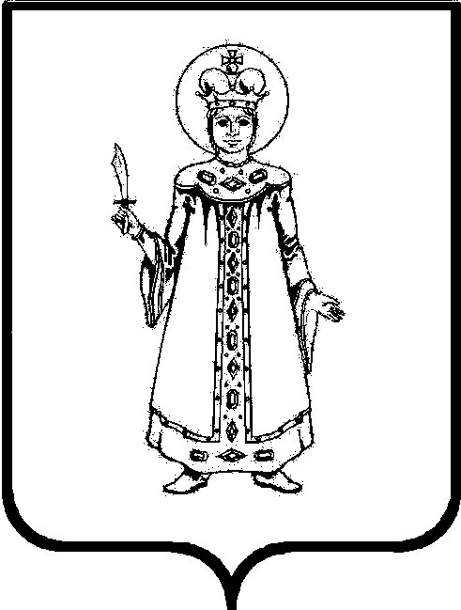

Муниципальный Совет
городского поселения Углич

ул. Ярославская д. 4
г.Углич, Ярославская область, 152615,
тел.(8-48532) 2-38-36, факс. (8-48532) 2-22-32
uglichms@rambler.ru , uglich.ms@mail.ru
ИНН 7612035147, КПП 761201001
ОГРН 1057602374554

В Ярославскую областную Думу

_________________ № _____________________

На № ____________ от_____________________
26
01 июня 2010 г.

На основании статьи 69 Устава Ярославской области Муниципальный Совет городского поселения Углич вносит на рассмотрение Ярославской областной Думы в качестве законодательной инициативы проект закона Ярославской области «О внесении изменений в Закон Ярославской области «Об административных правонарушениях».
Официальным представителем Муниципального Совета городского поселения Углич при рассмотрении в Ярославской областной Думе данного законопроекта назначен Председатель МС г.Углич Кусакина Юлия Николаевна.
Копии текста законопроекта и материалов к нему направлены на адрес molchanova@region.adm.yar.ru электронной почтой.

Приложение:
1. Текст законопроекта на 1 л. в 2 экз.
2. Пояснительная записка на 1 л. в 2 экз.
3. Финансово-экономическое обоснование на 1 л. в 2 экз.
4. Перечень нормативных правовых актов, отмены, изменения или дополнения которых потребует принятие данного закона Ярославской области на 1 л. в 2 экз.

5. Решение МС г.Углич от 19 мая 2010 г. №93 «О внесении в Ярославскую областную Думу проекта Закона Ярославской области и назначении официального представителя.» на 3 л. в 2 экз.

Председатель МС г. Углич Ю.Н. Кусакина

